В ДК «Гармония» в торжественной обстановке состоялось награждение памятным знаком «В честь 70-летия полного освобождения Ленинграда от фашистской блокады» участников прорыва блокады Ленинграда и жителей блокадного Ленинграда
30.01.2015
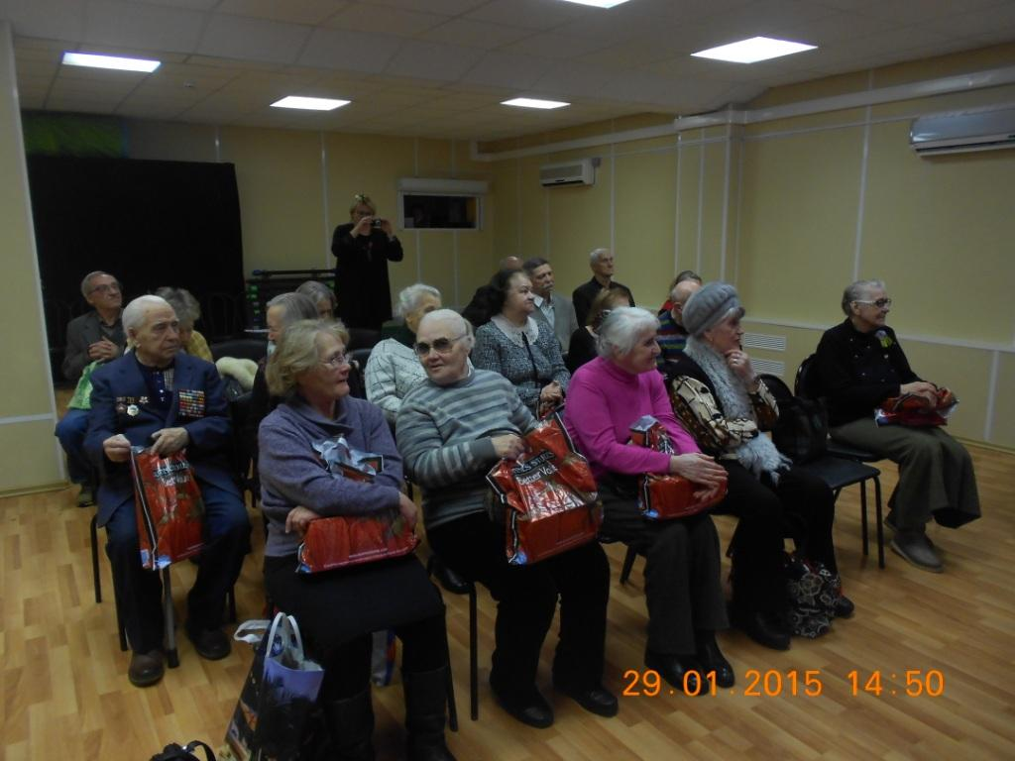
29.01.2015 года в ДК «Гармония» в торжественной обстановке состоялось награждение памятным знаком «В честь 70-летия полного освобождения Ленинграда от фашистской блокады» участников прорыва блокады Ленинграда и жителей блокадного Ленинграда, которых на территории района Чертаново Южное проживает 42 человека. Жителям данной категории после концертной программы и вручения наград, были вручены памятные подарки.

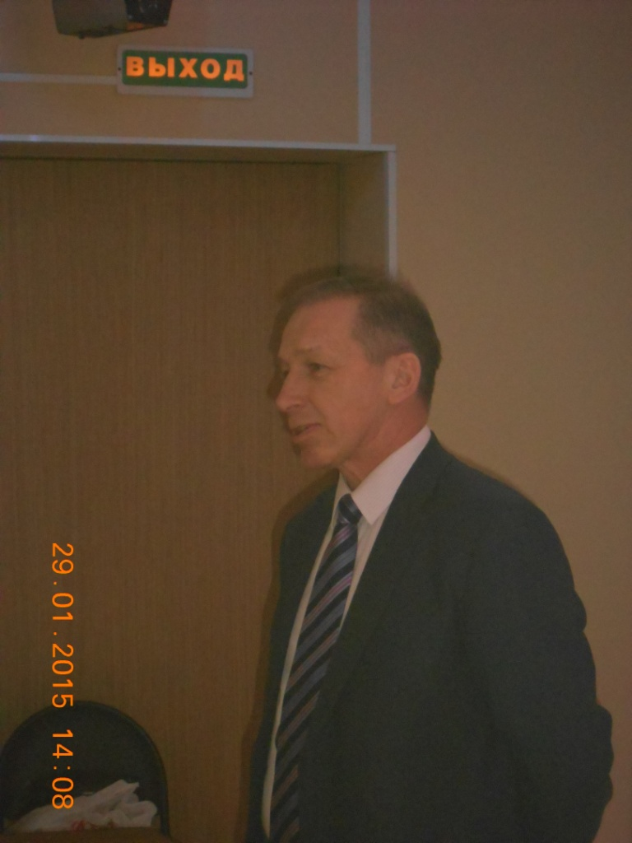

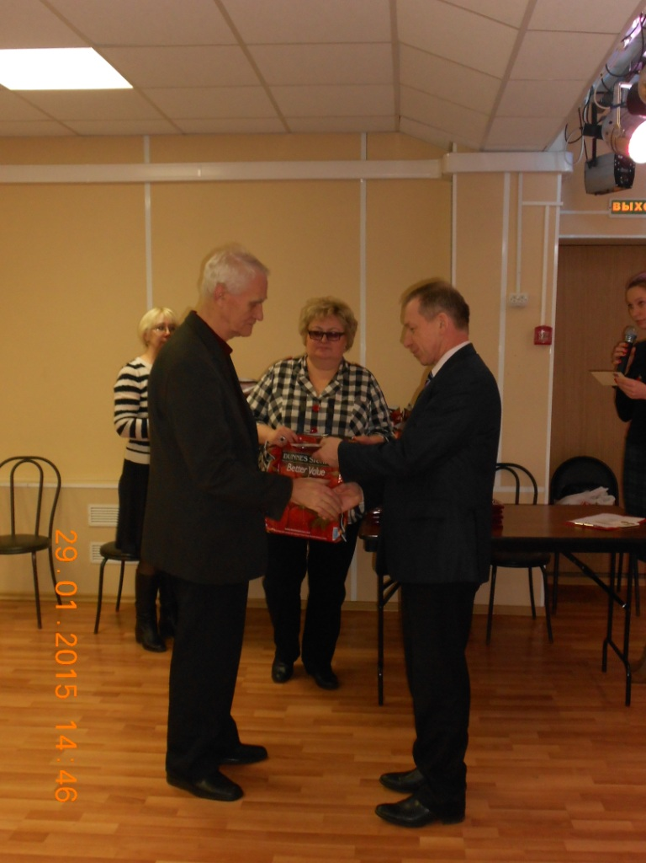
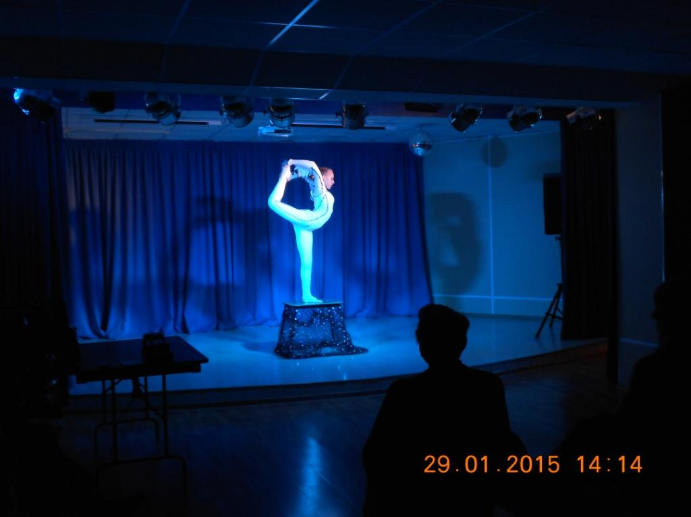

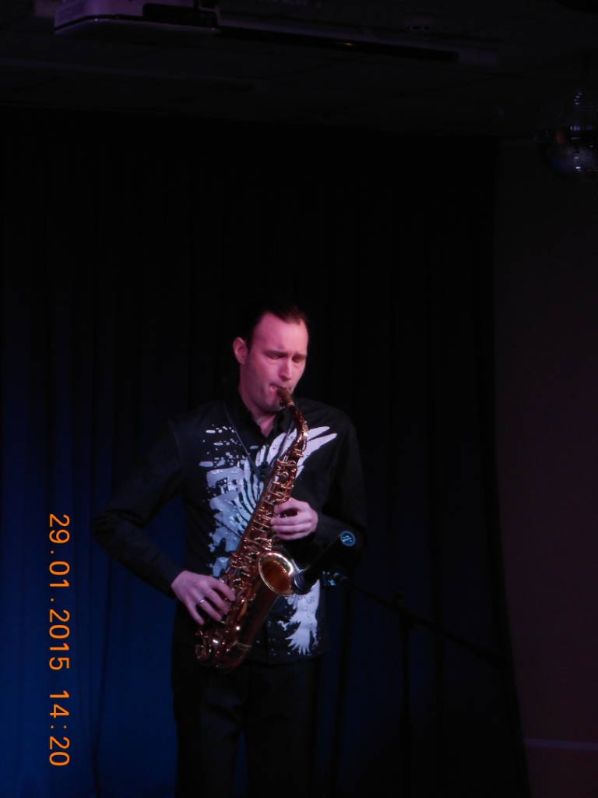

Адрес страницы: http://chertanovo-juzhnoe.mos.ru/towards-the-70th-anniversary-of-the.-victory-in-the-great-patriotic-war-of-1941-1945/detail/1548454.html
Управа района Чертаново Южное города Москвы

